PRÁCTICAS DE ELECTRICIDAD: LEY DE OHM

En esta práctica vamos a realizar una experiencia de la que obtendremos una relación muy importante en electricidad: La Ley de Ohm.

OPERADORES:

- 1 fuente de alimentación
- 1 Voltímetro (op.36)
- 1 Amperímetro (op.35)
- 1 Reostato (op.28)
- 1 Interruptor

ACTIVIDADES

1.- Monta un circuito semejante al de la figura y regula la fuente de alimentación a 24 voltios. Observa detenidamente el montaje.
Recuerda que el voltímetro mide voltaje y va conectado en paralelo y que el Amperímetro mide la intensidad y va conectado en seria. (Cortando el circuito e intercalándolo). Conecta los conductores a los bornes b y c del reostato.
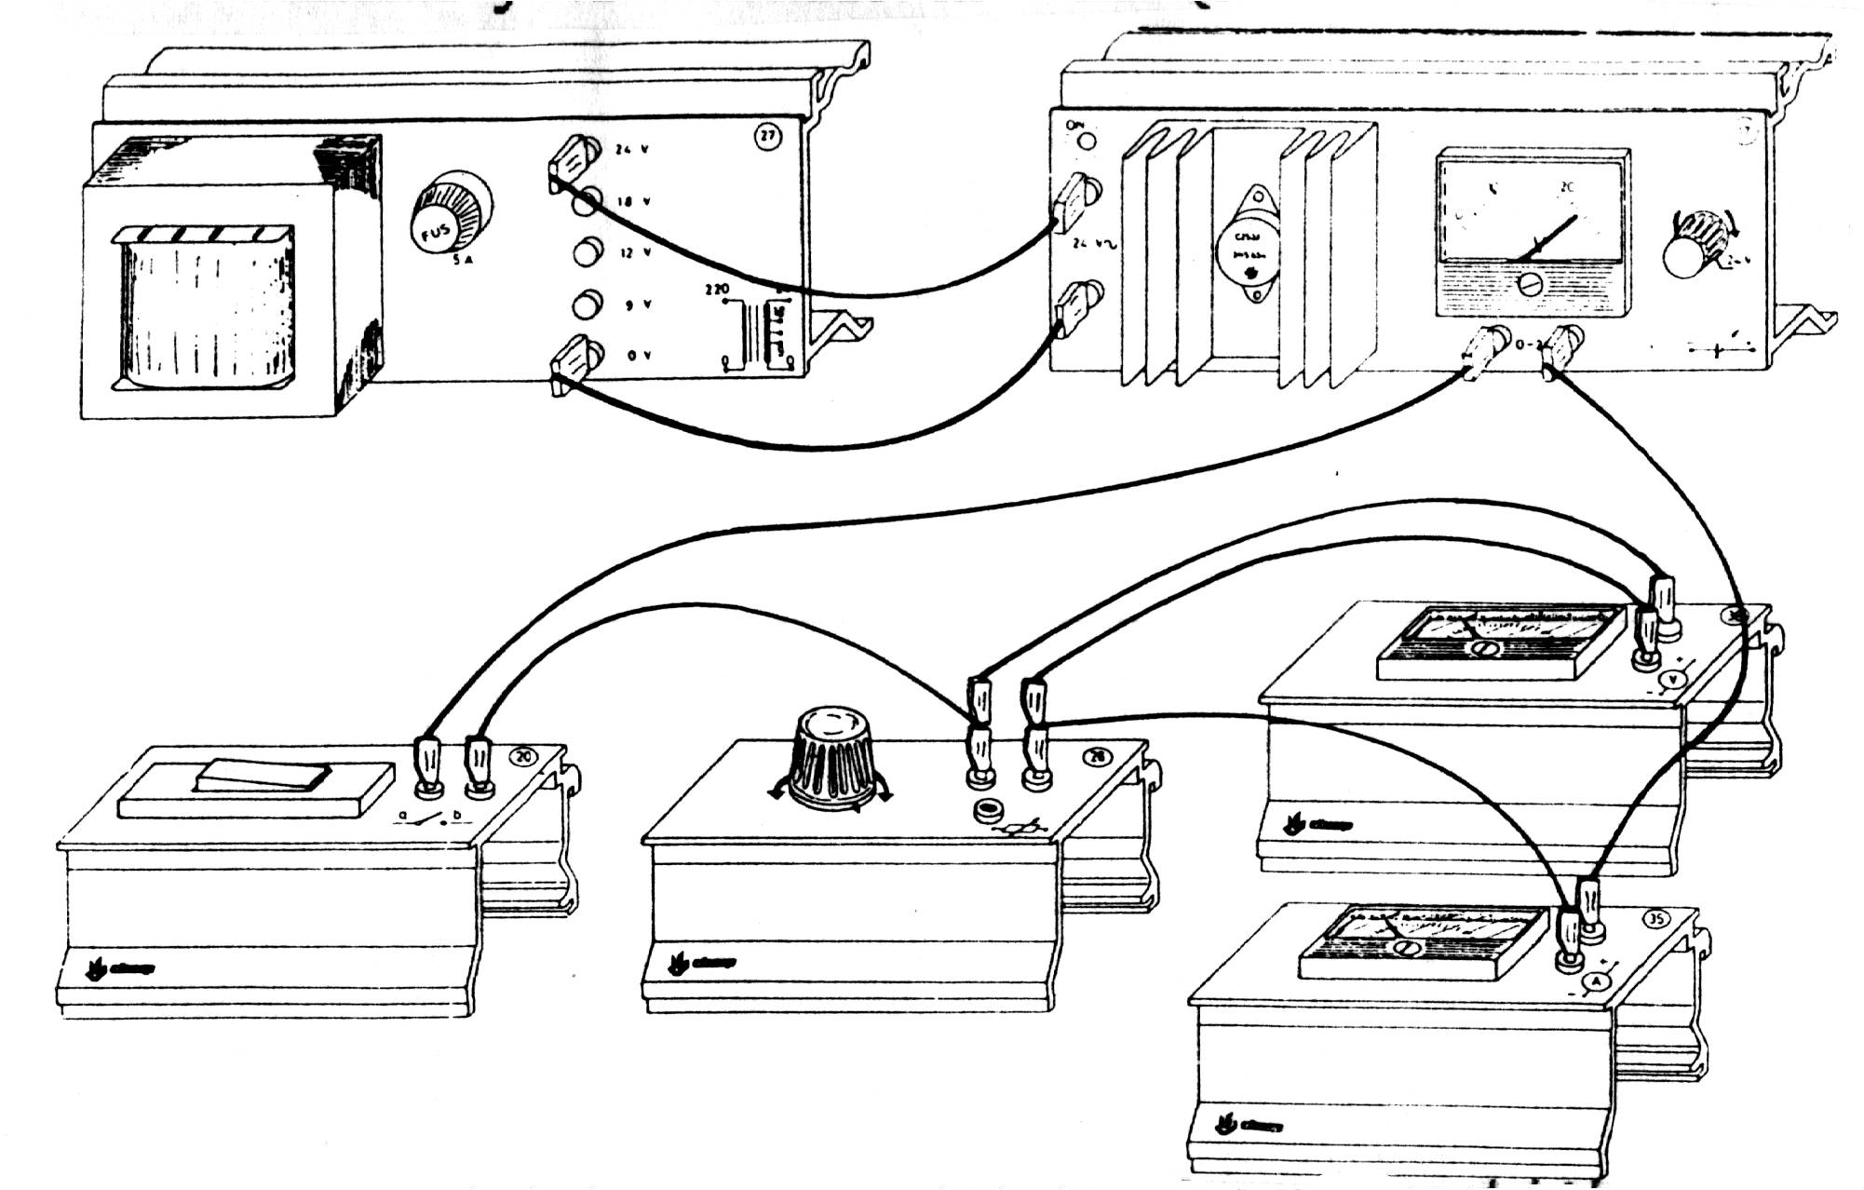
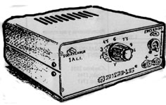
Puede que hayamos sustituido el transformador y la fuente que ves en el dibujo por una fuente con transformador incorporado del tipo o similar:

Mueve el mando de la Fuente de Alimentación y toma los valores del Voltaje e Intensidad en cuatro diferentes posiciones (sin superar los 24v), y con ellos rellena la tabla siguiente:
Voltaje (V) Intensidad (A) Voltaje/Intensidad
Punto 1 ............. ........... ..............
Punto 2 ............. ........... ..............
Punto 3 ............. .......... ..............
Punto 4 ............ .......... ..............

Haz el cociente entre el voltaje y la intensidad en cada punto.

2.- ¿Te has dado cuneta que el cociente V/I sale prácticamente igual en los cuatro casos?. Podemos decir que es constante y además es igual a la Resistencia u oposición al paso de la corriente que opone el reostato.

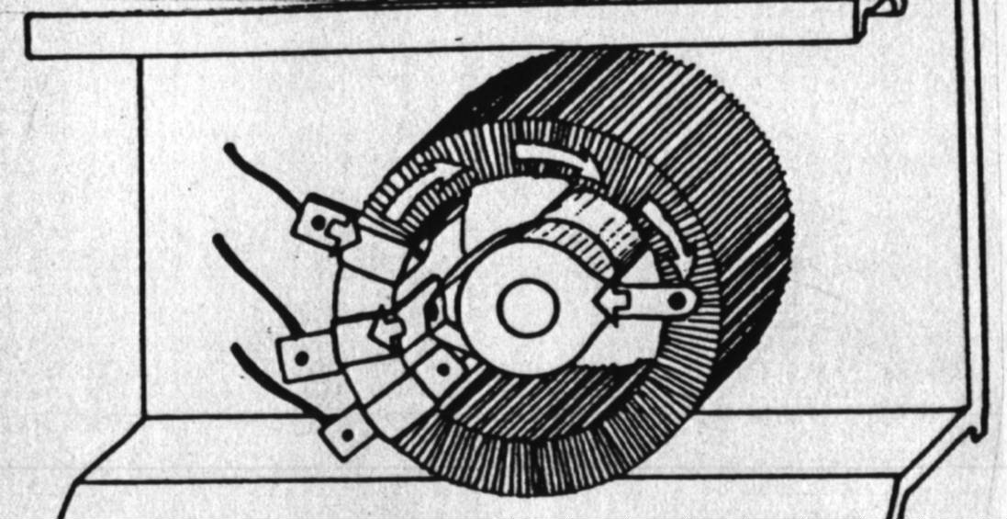
Comprueba desconectando el reostato y midiendo la resistencia del mismo con el óhmetro (Pídelo a tu maravilloso profesor)

Recuerda: la resistencia se representa por “R” y su unidad es el óhmio.
Como consecuencia de todo esto podemos llegar a una ley. ¿Cuál de las siguientes será válida?
V = R / I
I + V = R
V = R × I
Recuerda la fórmula válida, es muy importante y se llama LEY DE OHM.

3.- Calcula en el circuito siguiente la intensidad que circula.
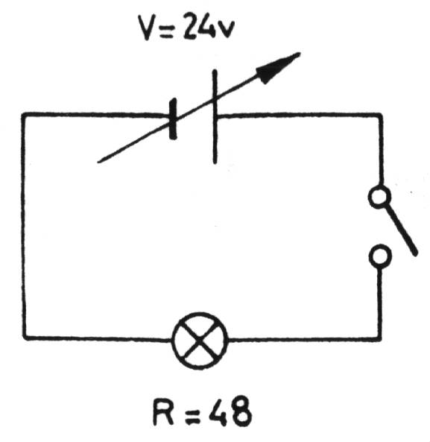

Calcula la Resistencia de la lámpara del circuito siguiente:

